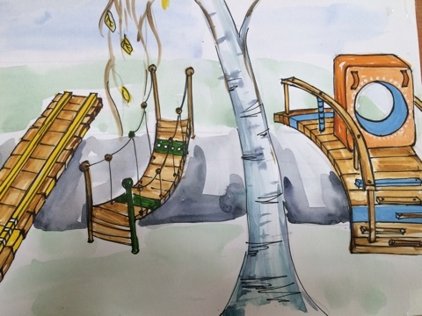
Радужное семимостье

  - Характеристика объекта:
1. Семимостье – это центральное место в детском саду .
  - Мосты закроют большую водоотводную канаву, которая тянется вдоль
  - всей территории учреждения.
  - Все 7 мостов разные по высоте и ширине , у них разная устойчивость
  - и способ передвижения.
Идея и руководитель проекта: Зеленова Ольга Николаевна, Пакина Екатерина Васильевна
  - Партнеры проекта: родительская общественность

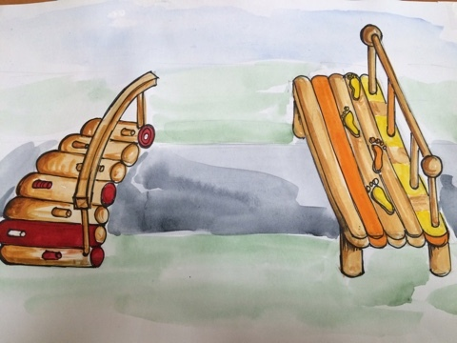

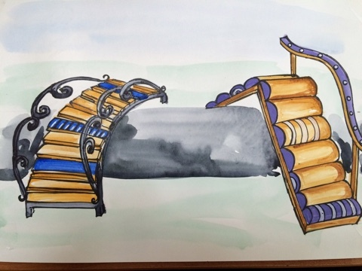

Семимостье

(эскизы Екатерины Пакиной)

